IL COMUNE NON VEDE, NON SENTE, NON PARLA!

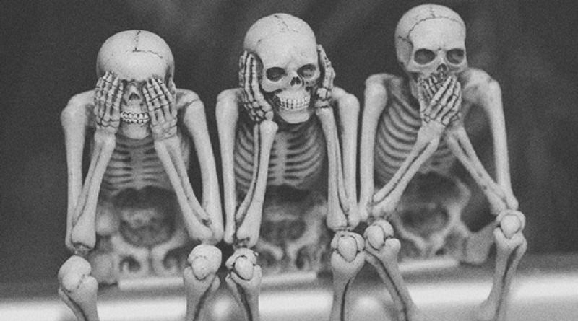
Come fa il Comune di Brescia ad organizzare il Festival della Pace senza dedicare un evento alla Base Militare di Ghedi dove sono collocate pronte per essere sganciate sulle popolazioni civili ben 20 bombe atomiche!?
Ma che desiderio di PACE è mai questo se tutti i 4 novembre dobbiamo vedere le massime autorità della Repubblica (compreso il nostro Sindaco) rendere onore alla bandiera di guerra, quando la nostra Costituzione, nata dalla Resistenza Antifascista, la ripudia?
All’aeroporto militare di Ghedi ( Brescia) è schierato il 6° Stormo dell’aeronautica italiana sotto comando USA con circa 20 bombe nucleari B61, a breve sostituite con le B61-12 ancor più distruttive. Ghedi si prepara dunque a divenire una delle principali basi operative dei caccia F35. I codici necessari per far esplodere le bombe atomiche sono in possesso del comando militare americano, ma in caso di guerra devono essere montate su aerei italiani. Noi italiani siamo così subordinati ancor di più alla catena di comando del Pentagono! Ciò fa del nostro territorio un’importante base di partenza per olocausti con numeri incalcolabili di vittime inermi e innocenti, nonché un possibile bersaglio di ritorsione atomica. Spendiamo oltre 70 milioni di euro al giorno, in aumento poiché l’Italia si è impegnata nella NATO a portarli a circa 100, per un sistema militare il cui unico scopo è seminare la morte, avvelenare il pianeta e portare alla distruzione dell’UMANITÀ!
Se poi dell’UMANITA vi fate beffe, sappiate che manca ad oggi a Brescia e provincia uno straccio di piano di sicurezza legato alla presenza di queste bombe in considerazione delle possibili contaminazioni, fughe radioattive o nel caso di incidenti o attentati terroristici. Cosa aspettano le autorità a prendere gli adeguati provvedimenti ???
La guerra è un abominio, un orrore, un’assurda carneficina, un ingiustificabile massacro SEMPRE!!! SE L’IMPERO AMERICANO CAMPA SULLA GUERRA NOI DOBBIAMO E VOGLIAMO CAMPARE SULLA PACE, CE LO CHIEDE L’UMANITÀ INTERA!!!
donne e uomini contro la guerra

